网站6月《javaScript开发下》月考-技能B卷——易航
学院 班级 姓名

题号 | 一 | 二 | 总分 | 批卷人 | 审核人
得分

- 技能考试时间为：4小时(必填项）
- 技能题（共100分）
- 效果图
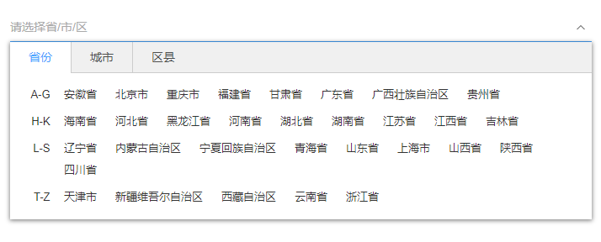
- 题目要求：
密 封 线 内 不 要 答 题
省市县三级联动菜单效果：
功能1：根据素材给定的数据data.js动态渲染联动菜单
功能2：点击菜单实现联动效果
功能3：选中省市县功能
功能4：TAB切换功能
功能5：显示选中的城市功能
以面向对象的方式完成以上功能
- 评分要求：
- 根据效果图布局（8分）
- 点击文本框显示选择省市区版块（7分）
- 初始化根据给定数据的渲染“省份”版块（7分）
- 选项卡切换功能，初始化只有省有内容，市县为空（8分）
- 点击省份，选项卡切换到“城市”并渲染对应的城市（8分）
- 点击城市，选项卡切换到“区县”并渲染对应的县（8分）
- 点击省将选中的省省到文本框中（8分）
- 点击市将选中的添加省/市到文本框中（8分）
- 点击县将选中的添加省/市/县到文本框中，并隐藏选择省市区版块（8分）
- 点击文本框中的省，TAB选项卡切换到“省份”（5分）
- 点击文本框中的市，TAB选项卡切换到“城市”（5分）
- 点击文本框中的县，TAB选项卡切换到“区县”（5分）
- 点击页面空白片隐藏选择省市区版块（8分）
- 以事件委托方式为效果中涉及省，市，县的添加单击事件（7分）

